## 45分钟章末验收卷

一、单项选择题

1.如图1所示，单匝闭合金属线框*abcd*在匀强磁场中绕垂直于磁场的轴*OO*′匀速转动，设穿过线框的最大磁通量为*Φ*m，线框中的最大感应电动势为*E*m，从线框平面与磁场平行时刻开始计时，下面说法不正确的是(　　)

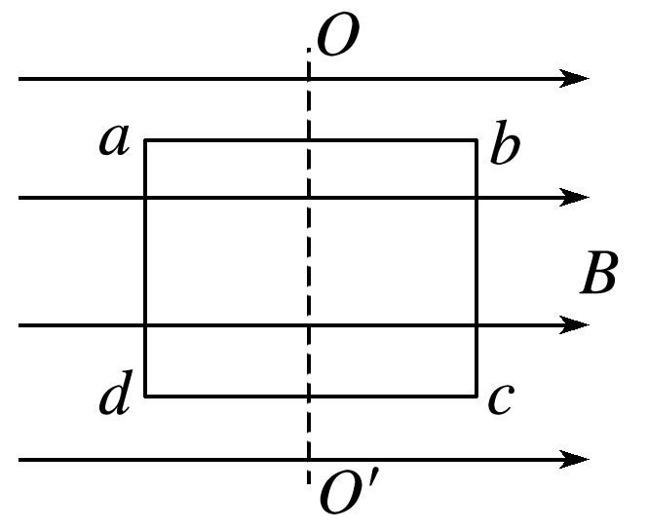

图1

A．当穿过线框的磁通量为的时刻，线框中的感应电动势为

B．线框中的电流强度随时间按余弦规律变化

C．线框转动的角速度为

D．线框在垂直于磁场方向平面内的投影面积随时间按正弦规律变化

答案　A

解析　设线框转动的角速度为*ω*，根据题意，线框中的感应电动势的瞬时值表达式为*e*＝*E*mcos *ωt*，其中*E*m＝*Φ*m*ω*，所以*ω*＝，选项B、C正确；当穿过线框的磁通量为的时刻，*ωt*＝30°，所以线框中的感应电动势为*e*＝*E*mcos 30°＝，选项A错误；计时开始时刻，线框在垂直于磁场方向平面内的投影面积为零，所以以后该面积随时间按正弦规律变化，选项D正确．

2.如图2所示电路中，电源电压*u*＝311sin (100π*t*) V，*A*、*B*间接有“220 V　440 W”的电暖宝、“220 V

220 W”的抽油烟机、交流电压表及保险丝．下列说法正确的是(　　)

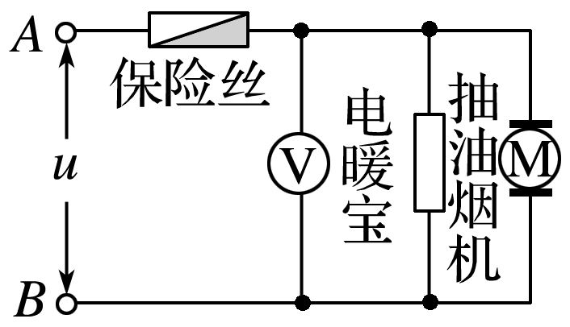

图2

A．交流电压表的示数为311 V

B．电路要正常工作，保险丝的额定电流不能小于3 A

C．电暖宝发热功率是抽油烟机发热功率的2倍

D．1 min内抽油烟机消耗的电能为1.32×104 J

答案　D

解析　交流电压表的示数为有效值为220 V，故选项A错误；由公式*P*＝*UI*知电路要正常工作，干路中电流有效值为3 A，所以保险丝的额定电流不能小于3 A，故选项B错误；电暖宝是纯电阻用电器，*P*热＝*P*电，而抽油烟机是非纯电阻用电器，*P*热＜*P*电，故选项C错误；1 min内抽油烟机消耗的电能为*W*＝*Pt*＝1.32×104 J，故选项D正确．

3．如图3所示为某住宅区的应急供电系统，由交流发电机和副线圈匝数可调的理想降压变压器组成．发电机中矩形线圈所围的面积为*S*，匝数为*N*，电阻不计，它可绕水平轴*OO*′在磁感应强度为*B*的水平匀强磁场中以角速度*ω*匀速转动．矩形线圈通过滑环连接降压变压器，滑动触头*P*上下移动时可改变输出电压，*R*0表示输电线的等效电阻．以线圈平面与磁场平行时为计时起点，下列判断正确的是(　　)

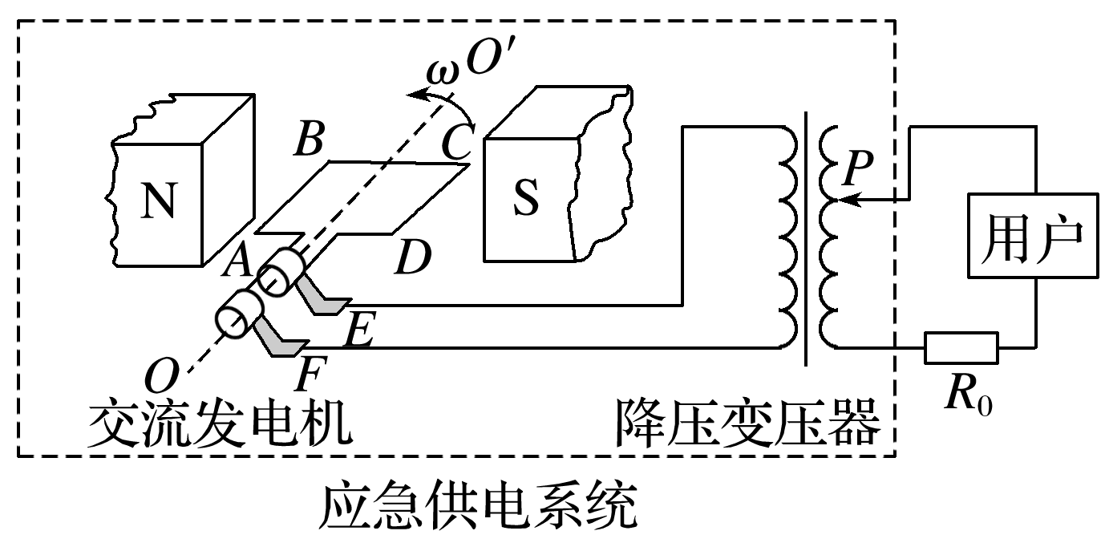

图3

A．若发电机线圈某时刻处于图示位置，变压器原线圈的电流瞬时值为零

B．发电机线圈感应电动势的瞬时值表达式为*e*＝*NBSω*sin *ωt*

C．当用电量增加时，为使用户电压保持不变，滑动触头*P*应向上滑动

D．当滑动触头*P*向下移动时，变压器原线圈两端的电压将升高

答案　C

解析　线圈处于图示位置时，与中性面垂直，电流瞬时值最大，选项A错误；从垂直中性面开始计时，感应电动势的瞬时值表达式为*e*＝*NBSω*cos *ωt*，选项B错误；当用电量增加时，变压器输出电流增大，输电线的电阻上电压增大，为使用户电压保持不变，滑动触头*P*应向上滑动，选项C正确．当滑动触头*P*向下移动时，变压器原线圈两端的电压不变，输出电压将降低，选项D错误．

4．如图4所示，图a中变压器为理想变压器，其原线圈接在*u*＝12sin 100π*t*(V)的交流电源上，副线圈与阻值*R*1＝2 Ω的电阻接成闭合电路，电流表为理想电流表．图b中阻值为*R*2＝32 Ω的电阻直接接到*u*＝12sin 100π*t* (V)的交流电源上，结果电阻*R*1与*R*2消耗的电功率相等，则(　　)

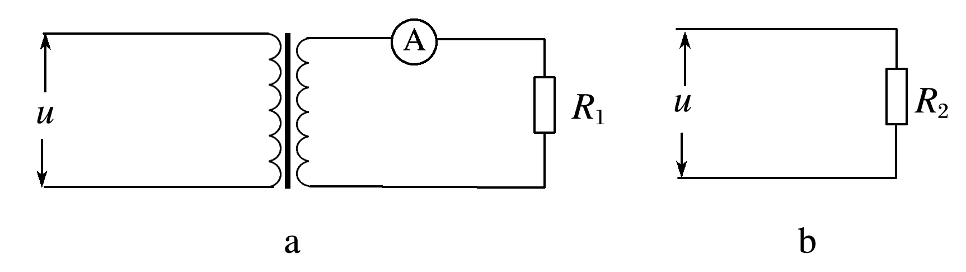

图4

A．通过电阻*R*1的交流电的频率为0.02 Hz

B．电阻*R*1消耗的电功率为9 W

C．电流表的示数为6 A

D．变压器原、副线圈匝数比为4∶1

答案　D

解析　由交流电瞬时值表达式*u*＝12sin 100π*t*(V)可知，*ω*＝100π rad/s＝2π*f*，该交流电的频率为*f*＝＝50 Hz，周期为0.02 s，由于变压器不改变交流电的频率，所以通过电阻*R*1的交流电的频率为50 Hz，选项A错误．由题图b可知，阻值为*R*2＝32 Ω的电阻两端电压的有效值为*U*＝12 V，电阻*R*2消耗的电功率为*P*2＝＝4.5 W．根据题述，电阻*R*1与*R*2消耗的电功率相等，可知电阻*R*1消耗的电功率为*P*1＝*P*2＝4.5 W，选项B错误．由*P*1＝*I*2*R*1，解得电流表的示数为*I*＝1.5 A，选项C错误．变压器副线圈两端电压*U*2＝*IR*1＝3 V，变压器原、副线圈匝数比为*n*1∶*n*2＝*U*∶*U*2＝12∶3＝4∶1，选项D正确．

5．如图5为某发电站电能输送示意图．已知发电机的输出电压、输电线的电阻及理想升压、降压变压器匝数均不变，若用户电阻*R*0减小，下列说法正确的是(　　)

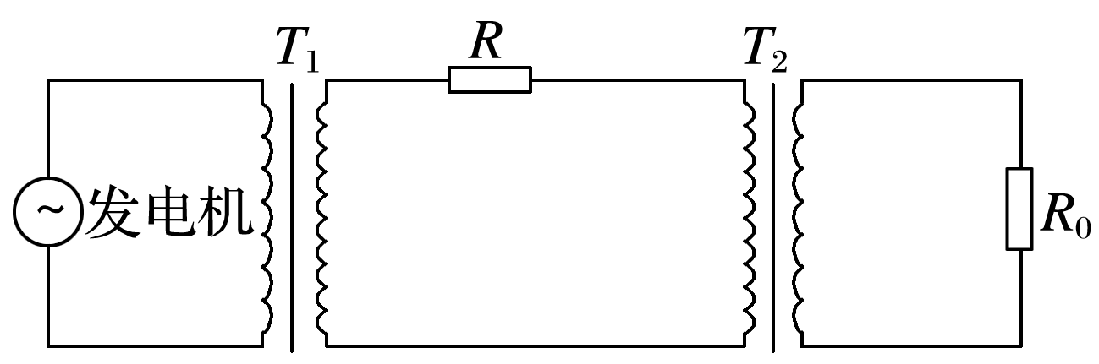

图5

A．发电机的输出功率减小

B．输电线上的功率损失减小

C．用户得到的电压减小

D．输电线输送电压减小

答案　C

解析　若用户电阻减小，则降压变压器输出功率增大，导致发电机的输出功率增大，选项A错误．若用户电阻减小，降压变压器输出功率增大，导致输电线上电流增大，输电线上损失电压增大，输电线上的功率损失增大，选项B错误．输电线上损失电压增大，降压变压器原线圈输入电压减小，由于降压变压器的原、副线圈匝数比不变，降压变压器副线圈输出电压(即用户得到的电压)减小，选项C正确．根据题给发电机的输出电压不变，升压变压器的原线圈输入电压不变．由于升压变压器的原、副线圈匝数比不变，则输电线上输送电压不变，选项D错误．

6．如图6所示，理想变压器的原、副线圈分别接理想电流表、理想电压表，副线圈上通过输电线接有一个灯泡L，一个电吹风*M*，输电线的等效电阻为*R*，副线圈匝数可以通过调节滑片*P*改变．S断开时，灯泡L正常发光，滑片*P*位置不动，当S闭合时，以下说法中正确的是(　　)

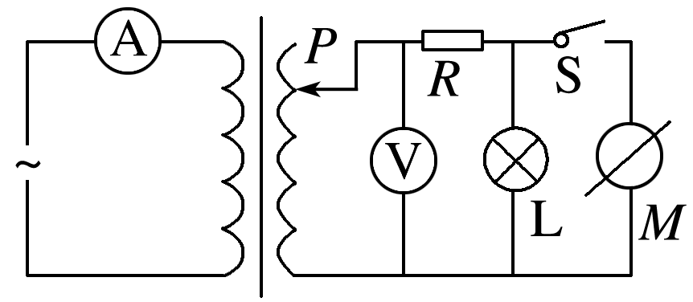

图6

A．电压表读数增大

B．电流表读数减小

C．等效电阻*R*两端电压增大

D．为使灯泡L正常发光，滑片*P*应向下滑动

答案　C

解析　当S闭合时，变压器副线圈电路电流增大，两端电压不变，电压表读数不变，选项A错误．由于变压器输出功率增大，则输入电流增大，电流表读数增大，选项B错误．由于输电线中电流增大，所以输电线等效电阻*R*两端电压增大，选项C正确．为使灯泡L正常发光，应该增大变压器输出电压，滑片*P*应向上滑动，选项D错误．

7．如图7甲所示，自耦理想变压器输入端*a*、*b*接入图乙所示的交流电源，一个二极管和两个阻值均为*R*＝40 Ω的负载电阻接到副线圈的两端，电压表和电流表均为理想交流电表．当滑片位于原线圈中点位置时，开关S处于断开状态，下列说法正确的是(　　)

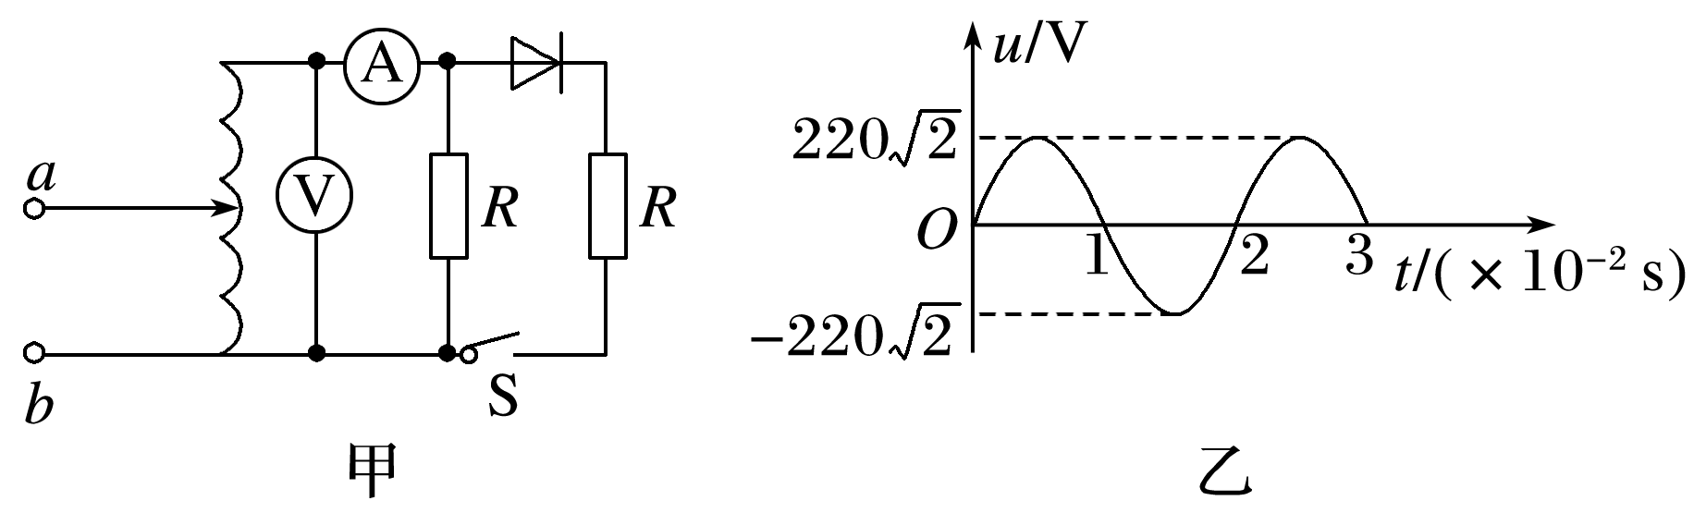

图7

A．*t*＝0.01 s时，电压表示数为零

B．*t*＝0.015 s时，电流表示数为5.5 A

C．闭合开关S后，电压表示数增大

D．闭合开关S后，电流表示数为16.5 A

答案　D

解析　交流电压表和电流表示数均为有效值，因而*t*＝0.01 s时，副线圈两端电压有效值*U*2＝440 V，选项A错误；根据闭合电路欧姆定律可知，电流表示数为11 A，选项B错误；副线圈电压取决于原线圈电压，闭合开关S后，电压表示数不变，选项C错误；闭合开关S后，副线圈在一个周期内消耗的能量等于原线圈一个周期内消耗的能量，即·＋·＝*U*1*I*1*T*，代入数据解得*I*1＝33 A，而*I*1*n*1＝*I*2*n*2，故*I*2＝16.5 A，选项D正确．

二、多项选择题

8．如图8所示，图a是远距离输电线路的示意图，图b是用户得到的电压随时间变化的图象，已知降压变压器的匝数比为10∶1，不考虑降压变压器与用户间导线的电阻，则(　　)

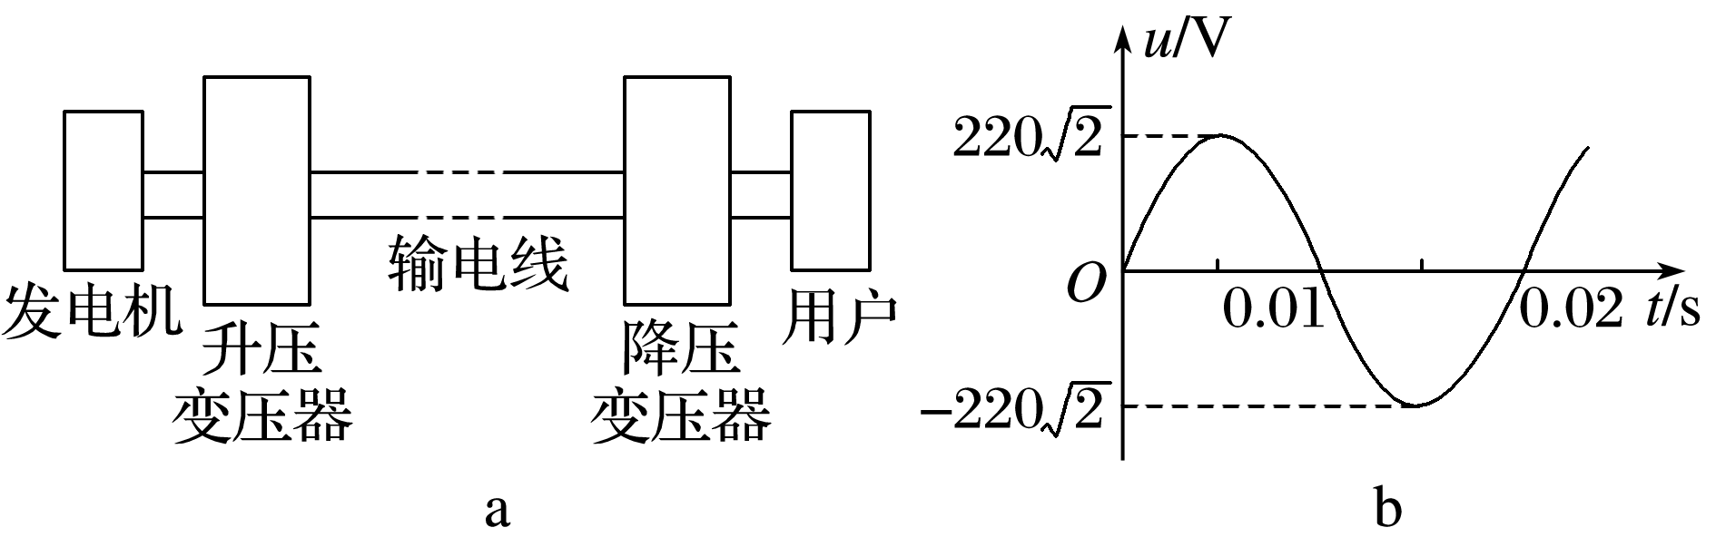

图8

A．发电机输出交流电的频率是50 Hz

B．升压变压器的输出电压为2 200 V

C．输电线的电流只由降压变压器原、副线圈的匝数比决定

D．当用户用电器的总电阻增大时，输电线上损失的功率减小

答案　AD

解析　根据题图b所示的用户得到的电压随时间变化的图象，可知该交变电流的电压最大值为220 V，周期是*T*＝0.02 s，频率是*f*＝＝50 Hz.由于变压器不改变正弦交变电流的频率，所以发电机输出交流电的频率是50 Hz，选项A正确．用户得到的电压为*U*＝220 V，根据变压器的变压公式可知，降压变压器的输入电压为2 200 V．由于输电线上有电压损失，所以升压变压器的输出电压一定大于2 200 V，选项B错误．根据变压器的功率关系，输出功率决定输入功率，输电线的电流不但与降压变压器原、副线圈的匝数比有关，还与用户的电功率有关，用户使用的电功率越大，输电线中电流就越大，选项C错误．当用户用电器的总电阻增大时，用户使用的电功率减小，输电线上电流减小，输电线上损失的功率减小，选项D正确．

9．如图9所示，*M*为理想变压器，电表为理想电表，导线电阻忽略不计，原线圈接稳定的正弦式交流电源．当变阻器滑片*P*向上移动时，读数发生变化的电表是(　　)

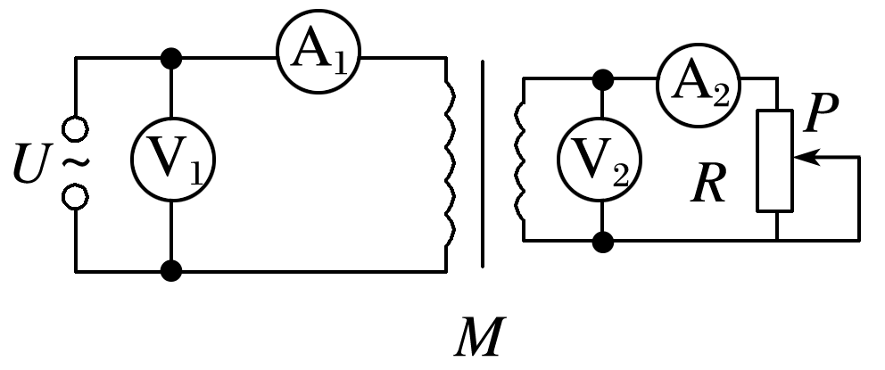

图9

A．A1 B．A2

C．V1 D．V2

答案　AB

解析　根据变压器输入电压决定输出电压，可知电压表V1和V2的读数不变，选项C、D错误；当滑动变阻器滑片*P*向上移动时，滑动变阻器*R*接入电路的电阻逐渐减小，电流表A2的读数增大，选项B正确；由变压器输出功率决定输入功率，可知输入功率增大，电流表A1的读数增大，选项A正确．

10．图10甲中的变压器为理想变压器，原线圈的匝数*n*1与副线圈全部匝数*n*2之比为5∶1，副线圈接有两个电阻*R*1＝10 Ω，*R*2＝5 Ω.现在原线圈输入正弦式交变电流，将滑动触头*P*置于副线圈的中点，*a*、*b*两端接示波器，检测*a*、*b*两端的电压如图乙所示．设电流表A为理想电流表，导线电阻不计．则下列判断正确的是(　　)

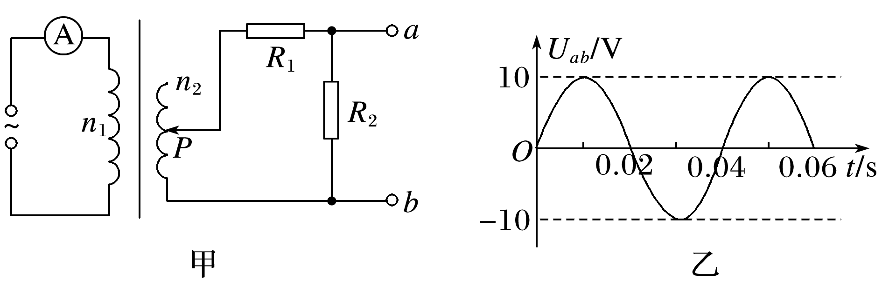

图10

A．原线圈上电压变化的频率为50 Hz

B．电流表的示数为0.14 A

C．只将滑动触头*P*向上移动一些，电流表示数可能减小

D．只将*a*、*b*两端用导线连接，原线圈的输入功率为45 W

答案　BD

解析　由题图乙得到，交变电流的周期为0.04 s，所以频率为25 Hz，A项错误；因为*Uab*＝5 V，副线圈电压为*U*2＝(5＋10) V＝15 V，副线圈中的电流为*I*2＝ A，根据＝，解得*I*1＝ A≈0.14 A，B项正确；将滑动触头向上移动，根据＝可知，*U*2增大，副线圈消耗功率增大，原线圈中输出功率增大，所以电流表示数增大，C项错误；只将*a*、*b*用导线连接，消耗的功率为*P*2＝＝45 W，D项正确．

11．理想变压器原、副线圈的匝数比为11∶3，各电表均为理想交流电表，原线圈*a*、*b*端接有正弦式交变电压*u*＝220sin 100π*t*(V)，副线圈*c*、*d*端接有如图11所示电路，三个定值电阻的阻值均为*R*＝40 Ω.开关S闭合后，下列说法中正确的是(　　)

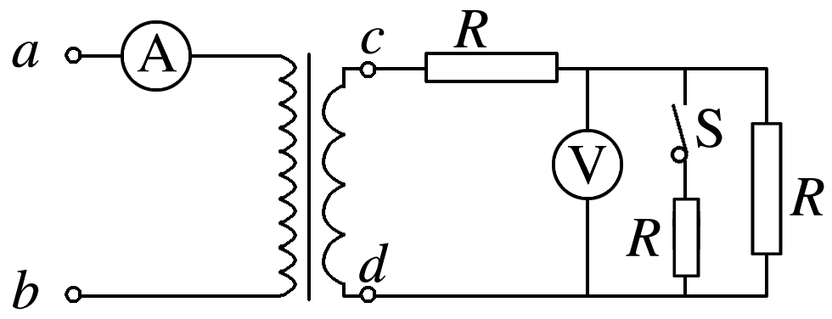

图11

A．副线圈*c*、*d*端输出电压的频率约为14 Hz

B．电压表的示数为20 V

C．变压器输入的功率为60 W

D．开关S断开后，电流表的示数减小约0.02 A

答案　BC

解析　变压器不能改变频率，*f*＝50 Hz，A错；由*u*＝220sin 100 π*t*(V)可知原线圈*a*、*b*端输入电压的有效值为*U*1＝220 V，由变压规律知副线圈*c*、*d*端电压有效值为*U*2＝*U*1＝60 V，由串并联电路特点知电压表的

示数为＝20 V，B对；因副线圈电路的总电阻为*R*＝60 Ω，所以副线圈电流为*I*2＝1 A，原线圈电流为*I*1＝*I*2＝ A，由*P*＝*U*1*I*1得变压器输入的功率为*P*＝60 W，C对；开关断开后，副线圈总电阻增大，变为80 Ω，电流变为*I*2′＝ A，此时原线圈中电流为*I*1′＝*I*2′＝ A，电流减小了Δ*I*＝ A≈0.07 A，D错．

12．如图12所示，理想变压器原、副线圈匝数比为11∶5，现在原线圈*AB*之间加上*u*＝220sin 100π*t*(V)的正弦交流电，副线圈上接有一电阻*R*＝25 Ω，*D*为理想二极管，灯泡发光时的电阻为10 Ω，电阻与灯泡两支路可由一单刀双掷开关进行切换，则(　　)

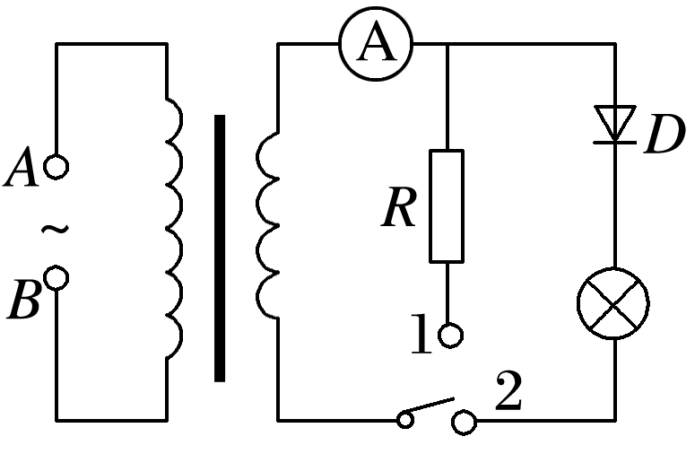

图12

A．开关拨到1时，电流表示数为5.6 A

B．开关拨到1时，电阻的功率为400 W

C．开关拨到2时，电流表示数为5 A

D．开关拨到2时，灯泡的功率为500 W

答案　BD

解析　当开关拨到1时，电阻接到变压器的副线圈上，因为原线圈上电压的有效值为220 V，变压器的原、副线圈的匝数比为11∶5，所以副线圈上电压有效值为100 V，则电流表的示数*I*＝＝4 A，功率*P*＝*I*2*R*＝400 W，A项错误，B项正确；当开关拨到2时，副线圈上电压的有效值为100 V，二极管的作用是让灯泡的通电时间变为无二极管时的一半，无二极管时，电流的有效值*I*0＝10 A，有二极管时，设电流的有效值为*I*1，则*IR*L＝*IR*L*T*，可得*I*1＝5 A，功率*P*＝*IR*L＝500 W，C项错误，D项正确．